Droit des sociétés
CHAPITRE 10

Section 1 – La constitution de la SAS et SASU 3
A. Conditions de fond 3
I. L’associé 3
II. Capital social et apports 3
III. Objet social 3
IV. Dénomination sociale 3
B. Conditions de forme 3
Section 2 – Fonctionnement de SAS et SASU 3
A. Les associés 3
I. Droits des associés 3
II. Assemblées des associés 3
III. Cession des parts des associés 3
1. Type de parts pouvant être cédées 3
2. Liberté de cession 3
3. Restrictions à cette liberté aménagée par les statuts 3
4. Procédure de cession 3
IV. Responsabilité des associés 3
V. L’augmentation du capital de SAS 3
B. La direction 4
I. Qualité du président 4
II. Pouvoirs du président 4
III. La responsabilité du président 4
1. Responsabilité civile 4
2. Responsabilité pénale 4
IV. Cumul mandat social / contrat de travail 4
V. Révocation du président 4
VI. Conditions de forme de la révocation 4
1. Conditions de fond de la révocation 4
2. Révocation judiciaire 4
Section 3 – Contrôle de la SAS et SASU 4
A. Contrôle par le CAC 4
B. Conventions entre l’associé ou le président et la société 4
Section 4 – Dissolution de la SAS et SASU 4
A. Les causes 4
B. Les conséquences 4
Section 5 – Transformation de la SAS et SASU 4

Section 1 – La constitution de la SAS et SASU

Conditions de fond

L’associé

Capital social et apports

Objet social

Dénomination sociale

Conditions de forme

Section 2 – Fonctionnement de SAS et SASU

Les associés

Droits des associés

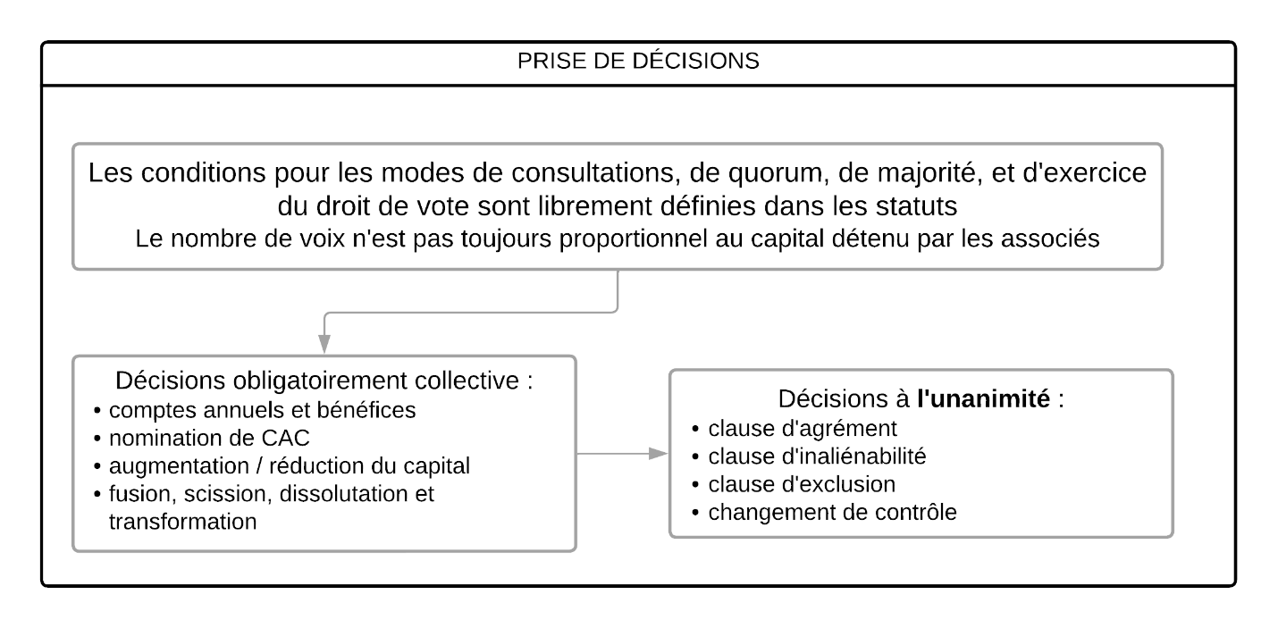
Assemblées des associés

Cession des parts des associés

Type de parts pouvant être cédées

Liberté de cession

Restrictions à cette liberté aménagée par les statuts
Clause d’inaliénabilité | Clause d’exclusion | Clause de changement de contrôle | Clause d’agrément
Ne peut excéder 10 ans  Imposée à certains actionnaires ou en totalité | Peut prévoir la suspension des droits non pécuniaires tant que celui-ci n’a pas procéder à cette cession | Lors d’un changement de contrôle, il est possible de suspendre l’exercice des droits non pécuniaires de cette société et de l’exclure | Peut soumettre toute cession à l’agrément préalable.

Procédure de cession
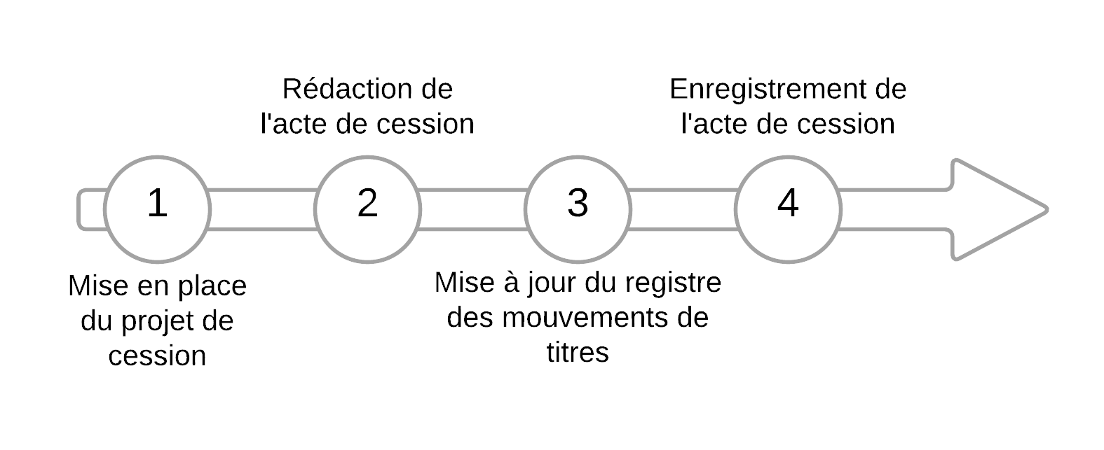

Responsabilité des associés

L’augmentation du capital de SAS

La direction

Qualité du président

Pouvoirs du président

La responsabilité du président

Responsabilité civile

Responsabilité pénale

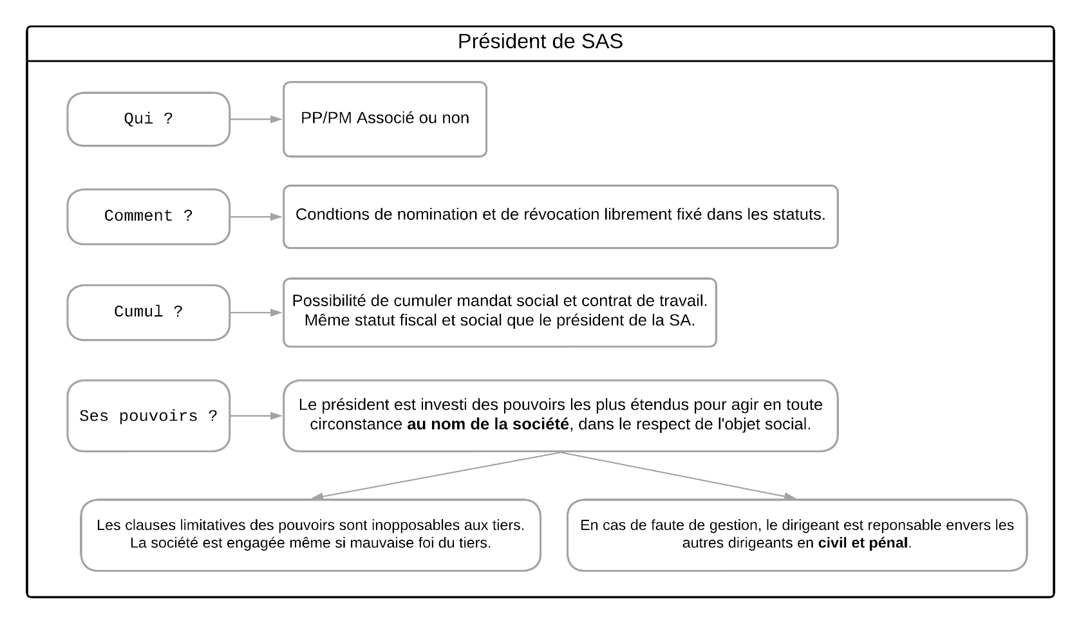
Cumul mandat social / contrat de travail

Révocation du président

Conditions de forme de la révocation

Conditions de fond de la révocation

Révocation judiciaire

Section 3 – Contrôle de la SAS et SASU

Contrôle par le CAC

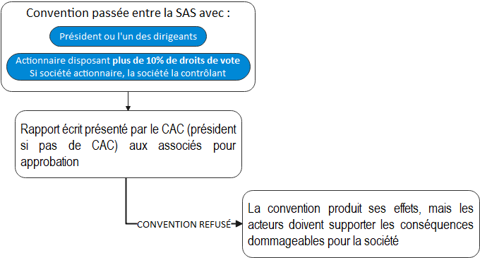
Conventions entre l’associé ou le président et la société

Section 4 – Dissolution de la SAS et SASU

Les causes

Les conséquences

Section 5 – Transformation de la SAS et SASU

